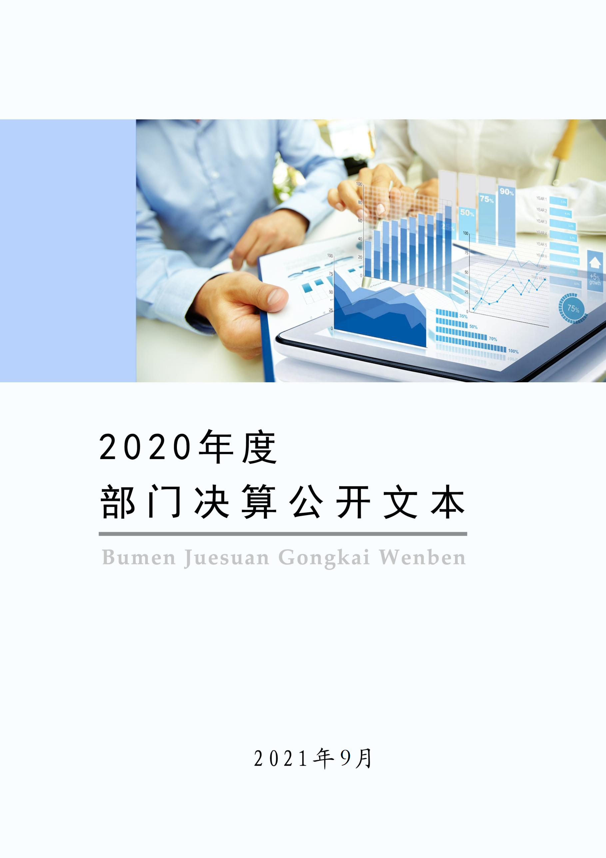

2020年度部门决算公开文本

保定市满城区水利局
二〇二一年九月

保定市满城区水利局
2020年度部门决算公开文本

二〇二一年九月

目 录

第一部分 部门概况
一、部门职责
二、机构设置
第二部分 2020年部门决算情况说明
一、收入支出决算总体情况说明
二、收入决算情况说明
三、支出决算情况说明
四、财政拨款收入支出决算总体情况说明
五、一般公共预算“三公” 经费支出决算情况说明
六、预算绩效情况说明
七、机关运行经费情况
八、政府采购情况
九、国有资产占用情况
十、其他需要说明的情况
第三部分 名词解释
第四部分 2020年度部门决算报表

第一部分 部门概况

一、部门职责
水利局主要职责是：
（一）负责组织实施《中华人民共和国水法》、《中华人民共和国水土保持法》、《中华人民共和国防洪法》等法律法规并监督检查。
（二）负责制定全区水利发展规划和工作计划，并组织实施。负责上级及县投资的水利基建项目的立项申报及水利工程的勘测设计、施工。
（三）负责全区水资源的管理监测及调查评价工作，包括水资源开发、利用、节约和保护。
（四）负责全区钻井工程许可证的审批和取水许可证及河道采砂证的发放管理工作。
（五）主管全区主要河道、水域的综合治理和开发，负责全县防汛抗旱工作。
（六）主管全区农田水利基本建设。
（七）主管全区水土保持工作。
（八）负责全区城乡的人畜饮水工作。
（九）负责水利多种经营，发展水利经济。
（十）落实水库移民政策，扶持水库移民村发展生产。
（十一）承办区政府交办的其它事项。

二、机构设置
从决算编报单位构成看，纳入2020年度本部门决算汇编范围的独立核算单位（以下简称“单位”）共 个，具体情况如下：
序号 | 单位名称 | 单位基本性质 | 经费形式
1 | 保定市满城区水利局 | 行政 | 财政拨款
2 | 办公室 | 事业 | 财政性资金基本保证
3 | 水利工程股 | 事业 | 财政性资金基本保证
4 | 水政水保股 | 事业 | 财政性资金基本保证

第二部分
2020年部门决算情况说明

一、收入支出决算总体情况说明
本部门2020年度收、支总计（含结转和结余）5826.57万元。与2019年度决算相比，收支各增加579.88万元，增长11.05%，主要原因是项目资金增加。

二、收入决算情况说明
本部门2020年度本年收入合计5826.57万元，其中：财政拨款收入5826.57万元，占100%；事业收入0万元，占0.00%；经营收入0万元，占0.00%；其他收入0万元，占0.00%。

三、支出决算情况说明
本部门2020年度本年支出合计5826.57万元，其中：基本支出1770.66万元，占30.39%；项目支出4055.91万元，占69.61%。

四、财政拨款收入支出决算总体情况说明
（一）财政拨款收支与2019年度决算对比情况
本部门2020年度财政拨款本年收入5826.57万元,比2019年度增加579.88万元，增长11.05%，主要是项目资金增加；本年支出5826.57万元，增加579.88万元，增长11.05%，主要是项目资金增加。具体情况如下：
- 一般公共预算财政拨款本年收入3362.57万元，比上年增加312.16万元；主要是项目资金增加；本年支出3362.57万元，比上年增加312.16万元，增长10.23%，主要是项目资金增加。
- 政府性基金预算财政拨款本年收入2464.00万元，比上年增加267.72万元，增长12.19%，主要原因是项目资金增加；本年支出2464.00万元，比上年增加267.72万元，增长（12.19%，主要是项目资金增加。
（二）财政拨款收支与年初预算数对比情况
本部门2020年度财政拨款本年收入5826.57万元，完成年初预算的68.01%,比年初预算减少2830.87万元，决算数小于预算数主要原因是项目实际支出减少；本年支出5826.57万元，完成年初预算的68.01%,比年初预算减少2830.87万元，决算数小于预算数主要原因是主要是项目实际支出减少。具体情况如下：
- 一般公共预算财政拨款本年收入完成年初预算62.08%，比年初预算减少2053.59万元，主要是项目实际支出减少；支出完成年初预算62.08%，比年初预算增加减少2053.59万元，主要是项目实际支出减少。
- 政府性基金预算财政拨款本年收入完成年初预算78.19%，比年初预算减少687.28万元，主要是项目实际支出减少；支出完成年初预算78.19%，比年初预算减少687.28万元，主要是项目实际支出减少。
- 财政拨款支出决算结构情况。
2020 年度财政拨款支出5826.57万元，主要用于以下方面：比如：社会保障和就业（类）支出1064.21万元，占18.26%；卫生健康支出71.56万元，占1.23%；城乡社区支出1738.77万元，占29.84%；农林水支出2853.04万元，占48.97%；住房保障（类）支出98.98万元，占1.70%。
（四）一般公共预算基本支出决算情况说明
2020 年度财政拨款基本支出1770.66万元，其中：人员经费 1733.81万元，主要包括基本工资、津贴补贴、奖金、伙食补助费、绩效工资、机关事业单位基本养老保险缴费、职业年金缴费、职工基本医疗保险缴费、公务员医疗补助缴费、住房公积金、医疗费、其他社会保障缴费、其他工资福利支出、离休费、退休费、抚恤金、生活补助、医疗费补助、奖励金、其他对个人和家庭的补助支出；公用经费 36.85万元，主要包括办公费、印刷费、咨询费、手续费、水费、电费、邮电费、取暖费、物业管理费、差旅费、因公出国（境）费用、维修（护）费、租赁费、会议费、培训费、公务接待费、专用材料费、劳务费、委托业务费、工会经费、福利费、公务用车运行维护费、其他交通费用、税金及附加费用、其他商品和服务支出、办公设备购置、专用设备购置、信息网络及软件购置更新、公务用车购置、其他资本性支出。

五、一般公共预算“三公” 经费支出决算情况说明
（一）“三公”经费财政拨款支出决算总体情况说明
本部门2020年度“三公”经费财政拨款支出预算为12.96万元，支出决算为12.45元，完成预算的96.06%,较预算减少0.51万元，降低3.94%，主要是厉行节约，压缩三公经费支出；较2019年度增加0.42万元，增长3.49%，主要是项目增加，下乡任务增加，公车运行维护费增加。
（二）“三公”经费财政拨款支出决算具体情况说明
1.因公出国（境）费。本部门2020年因公出国（境）费支出0万元，完成预算的100%。因公出国（境）团组0个、共0人、参加其他单位组织的因公出国（境）团组0个、共0人/无本单位组织的出国（境）团组。因公出国（境）费支出较预算增加0万元，增长0%,主要是无因公出国（境）情况；较上年增加0万元，增长0%,主要是无因公出国（境）情况。

2.公务用车购置及运行维护费。本部门2020年公务用车购置及运行维护费支出12.45万元，完成预算的96.06%，较预算减少0.51万元，降低3.94%,主要是厉行节约，压缩三公经费支出；较上年增加0.42万元，增长3.49%,主要是项目增加，下乡任务增加。其中：
公务用车购置费支出：本部门2020年度公务用车购置量0辆，发生“公务用车购置”经费支出0万元。公务用车购置费支出较预算增加0万元，增长0%,主要是无公务用车购置情况；较上年增加0万元，增长0%,主要是无公务用车购置情况。
公务用车运行维护费支出：本部门2020年度单位公务用车保有量5辆,发生运行维护费支出12.45万元。公车运行维护费支出较预算减少0.05万元，降低0.4%,主要是厉行节约，压缩三公经费支出；较上年增加0.42万元，增长3.49%，主要是项目增加，下乡任务增加。
3.公务接待费。本部门2020年公务接待费支出0万元。发生公务接待共0批次、0人次。公务接待费支出较预算减少0.46万元，降低100%,主要是本年未发生接待支出；较上年度减少0万元，降低0%,主要是本年未发生接待支出。
六、预算绩效情况说明
（一）预算绩效管理工作开展情况。
根据预算绩效管理要求，本部门组织对2020年度项目支出全面开展绩效自评，其中，一般公共预算一级项目3个，涉及资金102万元，占一般公共预算项目支出总额的3.03%；政府性基金预算一级项目5个，共涉及资金1188.5万元，占政府性基金预算项目支出总额的253.26%。
从评价情况来看，本部门完成项目均开展了绩效自评。
（二） 部门决算中项目绩效自评结果。
本部门在今年部门决算公开中反映中央水利发展资金、中央大中型水库水库移民后期扶持资金、中央水利发展资金（山洪灾害防治项目资金）及大中型水库移民后期扶持基金等8个项目绩效自评结果。
（1）2020年水库移民后期扶持共5个项目自评综述：根据年初设定的绩效目标，2020年水库移民后期扶持项目绩效自评得分为87分。全年预算数为469.28万元，执行数为1188.5万元，完成预算的253.26%。项目绩效目标完成情况：一是完成直补资金受益移民6361人；二是生产开发及配套设施项目1个，所有项目均已完成并竣工验收。
（2）2020年中央水利发展资金（山洪灾害防治）项目自评综述：根据年初设定的绩效目标，2020年中央水利发展资金（山洪灾害防治）项目绩效自评得分为92分。全年预算数为11万元，执行数为11万元。项目绩效目标完成情况：一是编制区级预案修订1个，乡级预案修订7个，；二是组织山洪灾害防御知识培训及防汛演练各一次；三是制作安装宣传栏71个，明白卡500张，宣传册100个，所有项目均已完成并验收通过。
（3）2020年中央水利发展资金（地下水超采）项目自评综述：根据年初设定的绩效目标，2020年中央水利发展资金（地下水超采）项目绩效自评得分为96分。全年预算数为84万元，执行数为53万元。项目绩效目标完成情况：一是加大了自备井的关停数量减少了地下水开采量；二是实现了水资源管理的数字化，提高了管理效率。发现的主要问题及原因：一是上传数据有小量出入；二是自备井关停标识不完整，有丢失现象。下一步改进措施：一是加大自备井关停的巡查力度；二是加强水表的运行维护，确保数据的准确性。
（4）2020年中央水利发展资金（小型水库工程设施维修养护）项目自评综述：根据年初设定的绩效目标，2020年中央水利发展资金（小型水库工程设施维修养护）项目绩效自评得分为91分。全年预算数为7万元，执行数为7万元。项目绩效目标完成情况：2020年马连川水库维修养护项目的实施，不但使水利工程外观整洁美观。在汛期或雨雪等恶劣天气条件下，平整的路面及有序的管理也能够保证防汛抢险物资及抢险队伍运输车辆快速通行，为抗洪抢险赢得时间，保障人民群众生命财产安全。通过对库区设施及建筑的日常维养，保证水利工程的正常运行，确保工程效益。
（三）财政评价项目绩效评价结果
无。

七、机关运行经费情况
本部门2020年度机关运行经费支出36.85万元，比2019年度减少0.03万元，降低0.08%。主要原因是厉行节约，减少开支。

八、政府采购情况
本部门2020年度政府采购支出总额0万元，从采购类型来看，政府采购货物支出0 万元、政府采购工程支出0万元、政府采购服务支出 0万元。授予中小企业合同金0万元，占政府采购支出总额的0%，其中授予小微企业合同金额0万元，占政府采购支出总额的0%。

九、国有资产占用情况
截至2020年12月31日，本部门共有车辆5辆，与上年持平。其中，副部（省）级及以上领导用车0辆，主要领导干部用车0辆，机要通信用车0辆，应急保障用车2辆，执法执勤用车3辆，特种专业技术用车0辆，离退休干部用车0辆，其他用车0辆；
单位价值50万元以上通用设备0台（套），与上年持平，单位价值100万元以上专用设备0台（套），与上年持平。

十、其他需要说明的情况
1. 本部门2020年度国有资本经营无收支及结转结余情况，故国有资本经营预算财政拨款支出决算表以空表列示。
2. 由于决算公开表格中金额数值应当保留两位小数，公开数据为四舍五入计算结果，个别数据合计项与分项之和存在小数点后差额，特此说明。

第三部分 相关名词解释

（一）财政拨款收入：本年度从本级财政部门取得的财政拨款，包括一般公共预算财政拨款和政府性基金预算财政拨款。
（二）事业收入：指事业单位开展专业业务活动及辅助活动所取得的收入。
（三）其他收入：指除上述“财政拨款收入”“事业收入”“经营收入”等以外的收入。
（四）年初结转和结余：指以前年度尚未完成、结转到本年仍按原规定用途继续使用的资金，或项目已完成等产生的结余资金。
（五）结余分配：指事业单位按照事业单位会计制度的规定从非财政补助结余中分配的事业基金和职工福利基金等。
（六）年末结转和结余：指单位按有关规定结转到下年或以后年度继续使用的资金，或项目已完成等产生的结余资金。
（七）基本支出：填列单位为保障机构正常运转、完成日常工作任务而发生的各项支出。
（八）项目支出：填列单位为完成特定的行政工作任务或事业发展目标，在基本支出之外发生的各项支出
（九）基本建设支出：填列由本级发展与改革部门集中安排的用于购置固定资产、战略性和应急性储备、土地和无形资产，以及购建基础设施、大型修缮所发生的一般公共预算财政拨款支出和政府性基金预算财政拨款支出，不包括财政专户管理资金以及各类拼盘自筹资金等。
（十）其他资本性支出：填列由各级非发展与改革部门集中安排的用于购置固定资产、战备性和应急性储备、土地和无形资产，以及购建基础设施、大型修缮和财政支持企业更新改造所发生的支出。
（十一）“三公”经费：指部门用财政拨款安排的因公出国（境）费、公务用车购置及运行费和公务接待费。其中，因公出国（境）费反映单位公务出国（境）的国际旅费、国外城市间交通费、住宿费、伙食费、培训费、公杂费等支出；公务用车购置及运行费反映单位公务用车购置支出（含车辆购置税、牌照费）及按规定保留的公务用车燃料费、维修费、过桥过路费、保险费、安全奖励费用等支出；公务接待费反映单位按规定开支的各类公务接待（含外宾接待）支出。
（十二）其他交通费用：填列单位除公务用车运行维护费以外的其他交通费用。如公务交通补贴、租车费用、出租车费用，飞机、船舶等燃料费、维修费、保险费等。
（十三）公务用车购置：填列单位公务用车车辆购置支出（含车辆购置税、牌照费）。
（十四）其他交通工具购置：填列单位除公务用车外的其他各类交通工具（如船舶、飞机等）购置支出（含车辆购置税、牌照费）。
（十五）机关运行经费：指为保障行政单位（包括参照公务员法管理的事业单位）运行用于购买货物和服务的各项资金，包括办公及印刷费、邮电费、差旅费、会议费、福利费、日常维修费、专用材料以及一般设备购置费、办公用房水电费、办公用房取暖费、办公用房物业管理费、公务用车运行维护费以及其他费用。
（十六）经费形式:按照经费来源，可分为财政拨款、财政性资金基本保证、财政性资金定额或定项补助、财政性资金零补助四类。

第四部分
2020年度部门决算报表

一般公共预算财政拨款“三公”经费支出决算表
 |  |  |  |  | 公开07表
部门： |  |  |  |  | 金额单位：万元
预算数
合计 | 因公出国（境）费 | 公务用车购置及运行费 |  |  | 公务接待费
 |  | 小计 | 公务用车购置费 | 公务用车运行费
1 | 2 | 3 | 4 | 5 | 6
12.96 |  | 12.50 |  | 12.50 | 0.46
决算数
合计 | 因公出国（境）费 | 公务用车购置及运行费 |  |  | 公务接待费
 |  | 小计 | 公务用车购置费 | 公务用车运行费
7 | 8 | 9 | 10 | 11 | 12
12.45 |  | 12.45 |  | 12.45
注：本表反映部门本年度“三公”经费支出预决算情况。其中：预算数为“三公”经费全年预算数，反映按规定程序调整后的预算数；决算数是包括当年一般公共预算财政拨款和以前年度结转资金安排的实际支出。

